Содержание

Введение 3
1 Техническое задание 5
1.1 Общее описание 5
1.1.1 Функциональность решения 5
1.1.2 Роли пользователей 5
1.1.3 Операционная среда 6
1.1.4 Ограничения дизайна и реализации 7
1.2 Каталог функций 7
1.3 Функциональность 11
1.4Атрибуты качества 12
1.5 Бизнес-правила 12
1.6 Общие функциональные требования 13
2 Проектирование дизайна web-страниц 15
2.1 Структура сайта 15
2.2 Текстовый прототип 15
2.3 Вайрфреймы web-страниц 17
2.4 Дизайн-макеты web-страниц 18
3 Реализация сайта 20
3.1 Архитектура сайта 20
3.2 Логика работы 21
4 Описание текстового примера 24
Список используемых источников 29

Введение

Объектом разработки является веб-сайт, предоставляющий пользователям возможность получить информацию о различных видах брендовых сумкок. Данный сайт решает проблему отсутствия удобного и быстрого доступа к информации о таких средствах.
Целью данного проекта является создание тематического портала, который может быть использован для оптимизации и повышения качества обслуживания клиентов.
Задачами разработки веб-сайта являются:
- разработка пользовательского интерфейса и дизайна веб-страниц, соответствующих тематике различных сумок;
- создание структуры и функциональности сайта, включая возможность регистрации и аутентификации пользователей;
- оптимизация сайта для работы на различных устройствах, включая десктопы, планшеты и мобильные устройства, чтобы пользователи могли получать доступ к материалам в любое удобное время и место.
Ожидаемыми результатами разработки являются:
- создание пользовательского интерфейса, удобного в использовании;
- адаптивная вёрстка, обеспечивающая корректное отображение сайта на различных устройствах, чтобы пользователи могли пользоваться сайтом с любого устройства;
- обеспечение безопасности пользователей с помощью механизмов аутентификации и авторизации, чтобы защитить личную информацию пользователей и предотвратить несанкционированный доступ к сайту.
Разработка веб-сайта проводится в несколько этапов с использованием соответствующего программного обеспечения и инструментов.
Первый этап - анализ актуальности разработки, включающий сбор данных из различных открытых источников для определения требований и потребностей клиентов в сфере легкой промышленности.
Второй этап - проектирование дизайна веб-страниц. На данном этапе используется графический редактор Figma для создания визуальных прототипов и дизайн-макетов, отражающих концепцию и структуру сайта с учетом тематики.
Третий этап - разработка веб-сайта. На данном этапе осуществляется реализация сайта с использованием HTML, CSS и JavaScript.
Четвёртый этап - тестирование и отладка сайта, включающие проверку функциональности, исправление ошибок и оптимизацию производительности. Важно убедиться, что веб-сайт работает корректно, а функции поиска, фильтрации и управления контентом работают как ожидается.
В процессе разработки веб-сайта рекомендуется использовать современные инструменты и технологии, а также следовать рекомендациям веб-разработки для обеспечения безопасности, производительности и удобства использования сайта пользователями.

1 Техническое задание

1.1 Общее описание

1.1.1 Функциональность решения

Функции сайта представлены в таблице 1.1.

Таблица 1.1 – Функции сайта
ID | Функция | Описание
 | !Регистрация | Возможность зарегистрироваться на сайте
 | !Авторизация | Возможность войти на сайт. Предоставляет доступ к дополнительной информации
 | !Скролл наверх | При прокрутке страницы вниз появляется плавающая кнопка “Наверх”
Ф-1 | Оформление заказа | Возможность пользователем оформить заказ
Ф-2 | Управление статусами заказа | Возможность администратора управлять статусом заказа
 | Слайдер | Возможность посмотреть контактные данные и местоположение компании на карте
 | Просмотр информации о продуктах в корзине | Возможность посмотреть информации о продуктах в корзине
Ф-3 | Актуальная информации о продуктах компании | Добавление, удаление, изменение актуальной информации продуктах
 | !Смена темы сайта | Возможность смены темы сайта
 | !Смены языка сайта | Возможность смены языка сайта
 | !Версия для слабовидящих | Возможность смены дизайна сайта для слабовидящих
Ф-4 | Избранное/Любимое печенье | Возможность добавлять понравившиеся виды печенья в избранное
 | !Анимация добавления в корзину | При нажатие на кнопку “В корзину” появляется плавная анимация
Ф-5 | Фильтрация по категориям | Возможность отфильтровать печенье по категориям
Ф-6 | Корзина | Возможность добавить выбранное печенье в корзину с выбором количества
Ф-7 | Экспорт/импорт избранного | Возможность экспортировать список избранного в json или txt файл
Ф-8 | QR-код на товар | Для каждого товара генерируется QR-код
Ф-9 | Промокод на скидку | Возможность ввести промокод для скидки
 | Всплывающий баннер- приветствие | Всплывающее модальное окно при первом посещении сайта с предложением подписаться на соц.сети
 | Увеличение изображения | При наведении на картинку изображение увеличивается
 | Гугл карта | Карта офиса
Ф-10 | Возможность оставить отзыв о работе сайта | Обратная связь пользователя о жалоьах и предложениях по работе сайта
Ф-11 | Конструктор печенья | Изменение ингридиентов для печенья
Ф-12 | Статистический анализ | Анализ популяряности печенья в определенный срок и статистика покупок пользователей
Ф-13 | Уведомление в личный кабинет
Ф-14 | Отслеживание кол-ва товара на складе

1.1.2 Роли пользователей

Роли пользователей представлены в таблице 1.2.

Таблица 1.2 – Роли пользователей
Роль пользователя | Класс пользователя | Описание
Зарегистрированный пользователь роли покупатель | Пользователь, прошедший регистрацию или авторизацию и имеющий роль покупателя | Возможность просмотра информации о своем аккаунте и просмотр корзины
Зарегистрированный пользователь роли продавец | Пользователь, прошедший регистрацию или авторизацию и имеющий роль продавца | Возможность просмотра информации о своем аккаунте, просмотр корзины, доступ к админ панели и очистка «localStorage»
Незарегистрированный пользователь | Пользователь, не прошедший авторизацию или регистрацию | Возможность просмотра информации

1.1.3 Операционная среда

Требования к операционной среде, в которой должен быть развернут и работать сайт представлены в таблице 1.3.

Таблица 1.3 – Требования к операционной системе
ID | Требование
ОС-1 | Сайт должен корректно работать в следующих браузерах:  - Google Chrome (последняя версия).  - Mozilla Firefox (последняя версия).  - Internet Explorer (последняя версия).  - Opera (последняя версия).  - Яндекс (последняя версия).
ОС-2 | Главная страница сайта должна быть доступна для пользователей по следующему URL: https://leeyaoi.github.io/Web-programming-basis/pages/index.html
ОС-3 | Страница «Shop» должна быть доступна для пользователей по следующему URL: https://leeyaoi.github.io/Web-programming-basis/pages/shop.html

Продолжение таблицы 1.3
1 | 2
ОС-4 | Страница «Cart» должна быть доступна для пользователей по следующему URL: https://leeyaoi.github.io/Web-programming-basis/pages/cart.html
ОС-5 | Страница «About» должна быть доступна для пользователей по следующему URL: https://leeyaoi.github.io/Web-programming-basis/pages/about.html
ОС-6 | Страница «Log in» должна быть доступна для пользователей по следующему URL: https://leeyaoi.github.io/Web-programming-basis/pages/log_in_page.html
ОС-7 | Страница «Admin panel» должна быть доступна для пользователей по следующему URL: https://leeyaoi.github.io/Web-programming-basis/pages/admin_panel.html

1.1.4 Ограничения дизайна и реализации

Требования и ограничения дизайна и реализации представлены в таблице 1.4.

Таблица 1.4 – Ограничения дизайна и реализации
ID | Ограничение
ОДР-1 | В качестве языка разработки необходимо использовать JavaScript
ОДР-2 | Сайт адаптирован для устройств с шириной экрана не менее 320px

1.2 Каталог функций

Сценарии выполнения функций сайта представлены в таблицах 1.5 – 1.14

Таблица 1.5 – Регистрация (Ф-1)
Шаг | Действие
Описание | Регистрация пользователя в системе для дальнейшей работы
Предусловия | Пользователь должен открыть в браузере страницу (см. ОС-6) и кнопку «Sign in»
Продолжение таблицы 1.5
1 |  | 2
Постусловия |  | Пользователь зарегистрирован в системе
Основной сценарий – Пользователь успешно зарегистрировался
Шаг |  | Действие
1 |  | Пользователь вводит данные для регистрации
2 |  | Система в режиме реального времени проверяет данные на корректность
3 |  | Пользователь подтверждает ввод данных
4 |  | Система проверяет данные на существование такой учетной записи
5 |  | Система регистрирует пользователя, присваивая ему роль и переправляет на основную страницу
Исключение 1 – Пользователь не заполнил необходимые поля
Заменяемый шаг | Название шага |  | Действие
2 | 2а |  | Система отображает сообщение об отсутствии заполнения полей. Возврат к шагу 1
Исключение 2 – Введены некорректные данные
Заменяемый шаг | Название шага |  | Действие
2 | 2б |  | Система отображает сообщения об ошибках. Возврат к шагу 1

Таблица 1.6 – Авторизация (Ф-2)
Шаг | Действие
Описание | Авторизация пользователя в системе для дальнейшей работы
Предусловия | Пользователь должен открыть в браузере страницу (см. ОС-6) и нажать кнопку «Log in»
Постусловия | Пользователь авторизован в системе
Основной сценарий – Пользователь успешно авторизовался
1 | Пользователь вводит данные для авторизации
2 | Система в режиме реального времени проверяет данные на корректность
3 | Пользователь подтверждает ввод данных
4 | Система проверяет данные на существование такой учетной записи

Продолжение таблицы 1.6
1 |  | 2
5 |  | Система авторизует пользователя, присваивая ему роль и переправляет на основную страницу
Исключение 1 – Пользователь не заполнил необходимые поля
Заменяемый шаг | Название шага |  | Действие
2 | 2а |  | Система отображает сообщение об отсутствии заполнения полей. Возврат к шагу 1
Исключение 2 – Введены некорректные данные
Заменяемый шаг | Название шага |  | Действие
2 | 2б |  | Система отображает сообщения об ошибках. Возврат к шагу 1

Таблица 1.7 – Просмотр информации о компании (Ф-3)
Шаг | Действие
Описание | Возможность посмотреть контактные данные и местоположение компании на карте
Предусловия | Пользователь должен открыть в браузере страницу (см. ОС-5)
Постусловия | Пользователь просмотрел информацию о компании и ее расположение
Основной сценарий – Пользователь успешно просмотрел информацию
1 | Пользователь просматривает информацию о компании и ее расположение

Таблица 1.8 – Просмотр информации о пользователе (Ф-4)
Шаг | Действие
Описание | Возможность посмотреть информацию о зарегистрированном пользователе
Предусловия | Пользователь должен открыть в браузере страницу, авторизоваться или зарегистрироваться и нажать кнопку c иконкой человека
Постусловия | Пользователь просмотрел информацию
Основной сценарий – Пользователь успешно просмотрел информацию
1 | Пользователь просматривает информацию

Таблица 1.9 – Просмотр информации о продуктах компании (Ф-5)
Шаг | Действие
Описание | Возможность посмотреть информации о продуктах компании для стартапов
Предусловия | Пользователь должен открыть в браузере страницу «Shop» (см. ОС-3)
Постусловия | Пользователь просмотрел информацию
Основной сценарий – Пользователь успешно просмотрел информацию
1 | Пользователь просматривает информацию

Таблица 1.10 – Просмотр информации о продуктах в корзине(Ф-6)
Шаг | Действие
Описание | Возможность посмотреть информации о продуктах компании для предприятий
Предусловия | Пользователь должен открыть в браузере страницу Cart (см. ОС-4)
Постусловия | Пользователь просмотрел информацию
Основной сценарий – Пользователь успешно просмотрел информацию
1 | Пользователь просматривает информацию

Таблица 1.11 – Смена темы сайта (Ф-7)
Шаг | Действие
Описание | Возможность смены темы сайта
Предусловия | Пользователь должен открыть в браузере страницу (см. ОС-2) и нажать на кнопку смены темы
Постусловия | Пользователь сменил тему сайта
Основной сценарий – Пользователь успешно сменил тему сайта
1 | Пользователь нажимает на кнопку смены темы

Таблица 1.12 – Смены языка сайта (Ф-8)
Шаг | Действие
Описание | Возможность смены языка сайта
Предусловия | Пользователь должен открыть в браузере страницу (см. ОС-2) и нажать кнопку смены языка
Постусловия | Пользователь сменил язык сайта
Основной сценарий – Пользователь успешно сменил язык сайта
1 | Пользователь нажимает на кнопку смены языка
Таблица 1.13 – Хранение данных на стороне клиента (Ф-9)
Шаг | Действие
Описание | Сохранение данных в «LocalStorage»
Предусловия | Пользователь должен открыть в браузере страницу (см. ОС-2)
Постусловия | Данные сохранились в «LocalStorage»
Основной сценарий – Данные успешно сохранены в «LocalStorage»
1 | Пользователь регистрируется
2 | Пользователь меняет тему
3 | Пользователь меняет язык

Таблица 1.14 – Сброс хранилища данных (Ф-10)
Шаг | Действие
Описание | Возможность очищать хранилище данных
Предусловия | Пользователь должен открыть в браузере страницу «Admin panel» (см. ОС-7)
Постусловия | Все данные удалены
Основной сценарий – Данные успешно удалены
1 | Пользователь нажимает на кнопку Reset

1.3 Функциональность

Описание назначения страниц сайта представлено в таблице 1.15

Таблица 1.15 – Описание функциональности
ID | Страница | Описание | Доступность
ФТ-1 | Main | Предоставляет общую информацию о компании | Для всех пользователей
ФТ-2 | Shop | Предоставляет информацию о продуктах компании | Для всех пользователей
ФТ-3 | Cart | Предоставляет информацию о продуктах в корзине | Только для пользователей с ролью “Зарегистрированный пользователь”
ФТ-4 | About | Предоставляет информацию о компании | Для всех пользователей

Продолжение таблицы 1.15
1 | 2 | 3 | 4
ФТ-5 | Admin panel | Предоставляет информацию обо всех пользователях, позволяет очистить «localStorage» | Только для пользователей с ролью “Продавец”
ФТ-6 | Profile | Предоставляет информацию о зарегистрированном пользователе | Только для пользователей с ролью “Зарегистрированный пользователь”
ФТ-7 | Registration | Позволяет зарегистрироваться | Только для пользователей с ролью “Незарегистрированный пользователь”
ФТ-8 | Authorization | Позволяет авторизоваться | Только для пользователей с ролью “Незарегистрированный пользователь”

1.4Атрибуты качества

Атрибуты качества представлены в таблицах 1.16 – 1.17.

Таблица 1.16 – Требования к доступности
ID | Требование
ТД-1 | Система должна быть доступна 100% времени
ТД-2 | Система должна быть доступна в любом географическом положении

Таблица 1.17 – Требования к доступности
ID | Требование
ТП-1 | Время загрузки сайта не должно превышать 2 сек. при Интернет-соединении >= 1Мбит/с

1.5 Бизнес-правила

Бизнес-правила, которые требуется учитывать при разработке сайта представлены в таблице 1.18

Таблица 1.18 – Бизнес-правила
ID | Описание правила
БП-1 | Корректный формат электронных адресов:  - имя получателя содержит только строчные и прописные символы английского алфавита, цифры;  - символ @;  - имя домена содержит только символы английского алфавита;  - домен высшего уровня отделен символом точка «.».
БП-2 | Корректный формат номера телефона:  - должен начинаться с +;  - первый три цифры 375;  - следующие две 29, 33, 25 или 44;  - максимальная длина 12.
БП-3 | Корректный формат пароля:  - минимальная длина 8;  - максимальная длина 20;  - должен содержать минимум одну буквы в верхнем регистре;  - должен содержать минимум одну буквы в нижнем регистре;  - должен содержать минимум одно число;  - должен содержать минимум один специальный символ.
БП-4 | Корректный формат даты рождения:  - должен содержать цифры и -;  - должен быть формата dd-mm-yyyy.

1.6 Общие функциональные требования

Общие функциональные требования к сайту представлены в таблице 1.19.

Таблица 1.19 – Общие функциональные требования
ID | Описание правила
ОФТ-1 | Перевод сайта на два языка: английский и русский
ОФТ-2 | Сохранение настроек пользователя: язык, тема
ОФТ-3 | Сохранение данных пользователя: имя, фамилия, отчество, номер телефона, email, пароль.

2 Проектирование дизайна web-страниц

2.1 Структура сайта

Структура сайта представлена на рисунке 2.1.

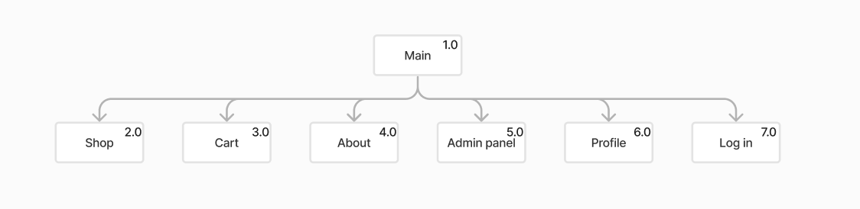

Рисунок 2.1 – Структура сайта

2.2 Текстовый прототип

Базовая структура сайта: Main, Shop, About, Log in.

Main страница (ссылочный номер 1.0)
Желаемая структура main страницы:
1 Шапка с логотипом компании, кнопками быстрого перемещения, кнопками смены темы и языка.
2 Большая секция со слоганом компании и с кнопкой перехода на страницу просмотра всех продуктов.
3 Секция со слайдером наград.
4 Секция с информацией о 3 продуктах компании со ссылкой на страницу просмотра всех продуктов.
5 Секция с одним большим отзывом о компании.
6 Секция с небольшой информацией о компании и кнопкой перехода на страницу просмотра всех продуктов слева и фотографией справа.
7 Секция с информацией о 3 продуктах компании.
8 Секция с местоположением компании
9 Секция из 4 блоков с небольшой информацией о компании и кнопкой перехода на страницу просмотра всех продуктов с одной стороны и фотографией с другой с чередованием сторон.
10 Слайдер с отзывами.
11 Секция с информацией об экологичности продукции с фотографией на фоне и кнопкой перехода на страницу просмотра всех продуктов.
12 Слайдер со всеми эко-значками.
13 Футер с контактными данными компании

Shop (ссылочный номер 2.0)
Должна содержать шапку с кнопками смены языка и темы, кнопками регистрации и авторизации.
Должна быть секция с информацией о продуктах компании.
Должна содержать футер с контактными данными компании

Cart (ссылочный номер 3.0)
Должна содержать шапку с кнопками смены языка и темы, кнопками для просмотра информации об аккаунте и выхода из аккаунта.
Должна быть секция с информацией о продуктах в корзине.
Должна содержать футер с контактными данными компании

About (ссылочный номер 4.0)
Желаемая структура страницы about:
1 Шапка с логотипом компании, кнопками быстрого перемещения, кнопками смены темы и языка.
2 Большая секция с одной фразой и картинкой на фоне.
3 Секция из 2 блоков с небольшой информацией о компании и кнопкой перехода на страницу просмотра всех продуктов с одной стороны и фотографией с другой с чередованием сторон.
4 Секция с фотографией на фоне и с блоком с призывом к покупкам и кнопкой перехода на страницу просмотра всех продуктов.
5 Сектор с картой.
6 Футер с контактными данными компании

Admin panel (ссылочный номер 5.0)
Должна содержать шапку с кнопками смены языка и темы, кнопками для просмотра информации об аккаунте и выхода из аккаунта.
Должна быть секция с информацией обо всех пользователях и кнопка сброса localStorage.
Должна содержать футер с контактными данными компании

Profile (ссылочный номер 6.0)
Должна содержать шапку с кнопками смены языка и темы, кнопками для просмотра информации об аккаунте и выхода из аккаунта.
Должна содержать информацию о зарегистрированном пользователе.
Должна содержать футер с контактными данными компании

Log in (ссылочный номер 7.0)
Должна содержать шапку с кнопками смены языка и темы, кнопками для просмотра информации об аккаунте и выхода из аккаунта.
Должна содержать 2 кнопки: Log in и Sign in, при нажатии на которые откроются соответствующие модальные окна.
Должна содержать футер с контактными данными компании

2.3 Варфреймы web-страниц

Варфреймы всех страниц представлены на листах 5-6 графической части.
На рисунке 2.2 представлена карта маршрутав пользователя.
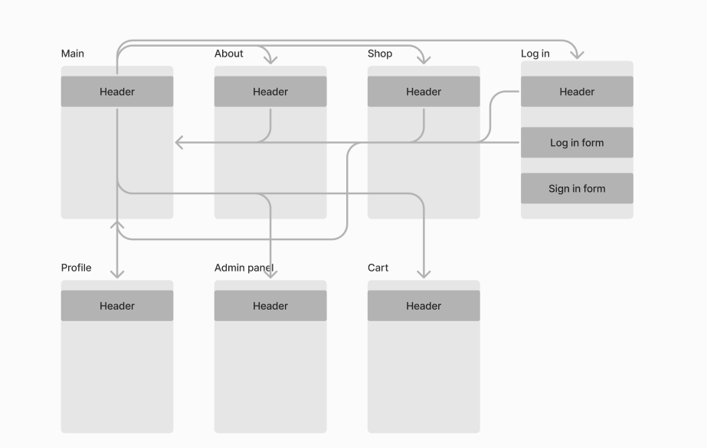

Рисунок 2.2 – Карта маршрутов пользователя

2.4 Дизайн-макеты web-страниц

Страница «Main» (ссылочный номер 1.0) содержит:
1 Шапка с логотипом компании, кнопками быстрого перемещения, кнопками смены темы и языка.
2 Большая секция со слоганом компании и с кнопкой перехода на страницу просмотра всех продуктов.
3 Секция со слайдером наград.
4 Секция с информацией о 3 продуктах компании со ссылкой на страницу просмотра всех продуктов.
5 Секция с одним большим отзывом о компании.
6 Секция с небольшой информацией о компании и кнопкой перехода на страницу просмотра всех продуктов слева и фотографией справа.
7 Секция с информацией о 3 продуктах компании.
8 Секция с местоположением компании.
9 Секция из 4 блоков с небольшой информацией о компании и кнопкой перехода на страницу просмотра всех продуктов с одной стороны и фотографией с другой с чередованием сторон.
10 Слайдер с отзывами.
11 Секция с информацией об экологичности продукции с фотографией на фоне и кнопкой перехода на страницу просмотра всех продуктов.
12 Слайдер со всеми эко-значками.
13 Футер с контактными данными компании.
Дизайн-макеты страницы main представлены на листах 1-4 графической части.
Страница «Shop» (ссылочный номер 2.0) содержит шапку с кнопками смены языка и темы, кнопками регистрации и авторизации, секцию с информацией о продуктах компании и футер с контактными данными компании.
Дизайн-макеты страницы Shop представлены на листах 1-4 графической части.
Страница «Cart» (ссылочный номер 3.0) содержит шапку с кнопками смены языка и темы, кнопками регистрации и авторизации, секцию с информацией о продуктах в корзине и футер с контактными данными компании.
Дизайн-макеты страницы Cart представлены на листах 1-4 графической части.
Страница «About» (ссылочный номер 4.0) содержит:
1 Шапка с логотипом компании, кнопками быстрого перемещения, кнопками смены темы и языка.
2 Большая секция с одной фразой и картинкой на фоне.
3 Секция из 2 блоков с небольшой информацией о компании и кнопкой перехода на страницу просмотра всех продуктов с одной стороны и фотографией с другой с чередованием сторон.
4 Секция с фотографией на фоне и с блоком с призывом к покупкам и кнопкой перехода на страницу просмотра всех продуктов.
5 Сектор с картой.
6 Футер с контактными данными компании
Дизайн-макеты страницы «About» представлены на листах 1-4 графической части.
Страница «Admin panel» (ссылочный номер 5.0) содержит шапку с кнопками смены языка и темы, кнопками регистрации и авторизации, секцию с информацией обо всех пользователях и кнопка сброса «localStorage» и футер с контактными данными компании.
Дизайн-макеты страницы «Admin panel» представлены на листах 1-4 графической части.
Страница «Profile» (ссылочный номер 6.0) содержит шапку с кнопками смены языка и темы, кнопками регистрации и авторизации, секцию с информацией о зарегистрированном пользователе и футер с контактными данными компании.
Дизайн-макеты страницы «Profile» представлены на листах 1-4 графической части.
Страница «Log in» (ссылочный номер 7.0) содержит шапку с кнопками смены языка и темы, кнопками регистрации и авторизации, секцию с 2 кнопками: Log in и Sign in, при нажатии на которые откроются соответствующие модальные окна и футер с контактными данными компании.
Дизайн-макеты страницы «Log in» представлены на листах 1-4 графической части.

3 Реализация сайта

3.1 Архитектура сайта

Компоненты сайта представлены на рисунке 3.1.

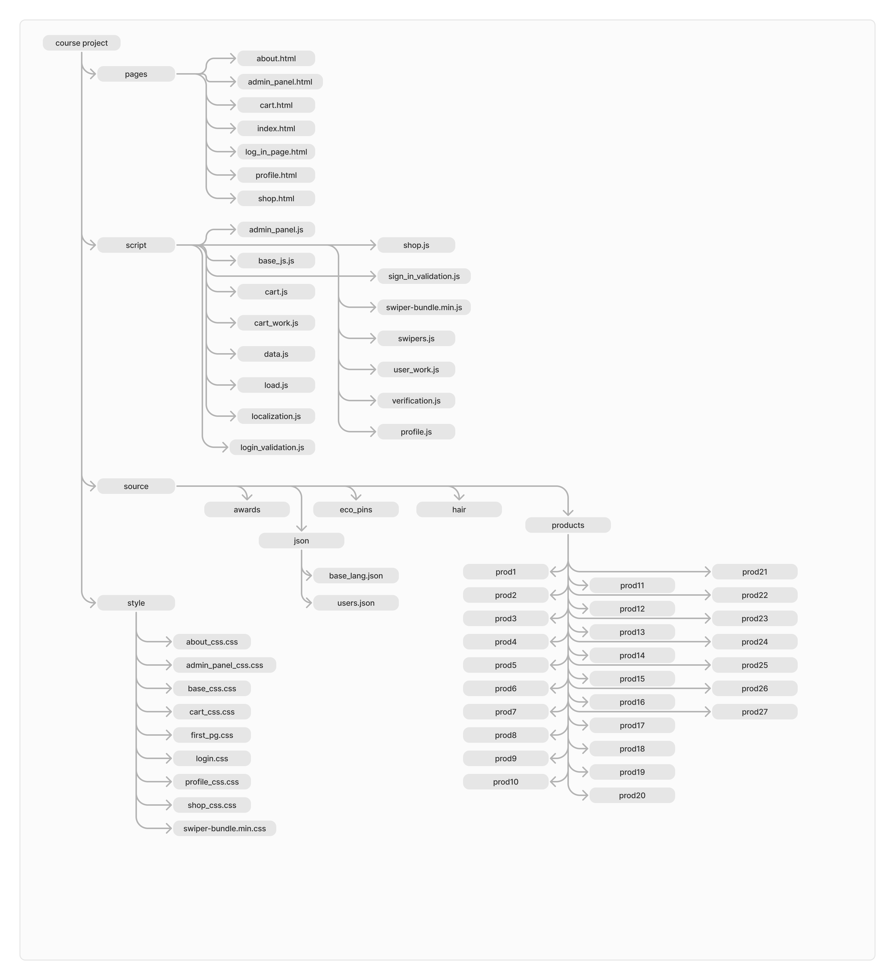

Рисунок 3.1 – Структура компонентов сайта
Внутри проекта идет разделение на следующие пакеты:
- pages – содержит html файлы страниц сайта;
- script – содержит JavaScript код;
- source – содержит ассеты для сайта;
- style – пакет, который содержит в себе стили сайта;
pages содержит:
- файл about.html содержит разметку страницы «About»;
- файл admin_panel.html содержит разметку страницы «Admin panel»;
- файл cart.htmlсодержит разметку страницы «Cart»;
- файл index.htmlсодержит разметку страницы «Main»;
- файл log_in_page.htmlсодержит разметку страницы «Log in»;
- файл profile.htmlсодержит разметку страницы «Profile»;
- файл shop.htmlсодержит разметку страницы «Shop»;
script содержит:
- файл admin_panel.js содержит логику работы страницы «Admin panel»;
- файл base_js.js содержит базовую логику работы всех страниц;
- файл cart.js содержит логику работы страницы «Cart»;
- файл cart_work.js содержит логику добавления и удаления продуктов в корзине;
- файл data.js содержит реализацию загрузки данных из json файлов;
- файл load.js содержит логику загрузки данных из json файлов;
- файл localization.js содержит логику перевода всех страниц;
- файл login_validation.js содержит логику валидации формы входа;
- файл shop.js содержит логику работы страницы «Shop»;
- файл sign_in_validation.js содержит логику валидации формы регистрации;
- файл swiper-bundle.min.js содержит библиотеку «Swiper»;
- файл swipers.js содержит логику слайдеров страницы «Main»;
- файл user_work.js содержит логику работы c пользователями;
- файл verification.js содержит логикуверіфікаціі данных на всех формах;
- файл profile.js содержит логику работы страницы «Profile»;

3.2 Логика работы

Логика работы страницы «Main»:
- Пользователь нажимает на кнопку смены темы.
- Вызывается метод ChangeMode(), который меняет темы сайта.
- Пользователь нажимает на кнопку смены языка.
- Вызывается метод changeLang(), который меняет язык сайта.
- Пользователь до регистрации нажимает на кнопку с иконкой человека.
- Пользователь перенаправляется на страницу «Log in».
- Пользователь после регистрации нажимает на кнопку с иконкой человека.
- Пользователь перенаправляется на страницу «Profile».
- Пользователь после регистрации нажимает на кнопку с иконкой корзины.
- Пользователь перенаправляется на страницу «Cart».
- Пользователь до регистрации нажимает на кнопку с иконкой корзины.
- Пользователь перенаправляется на страницу «Log in».
- Пользователь нажимает на кнопку «About».
- Пользователь перенаправляется на страницу «About».
- Пользователь нажимает на кнопку «Shop».
- Пользователь перенаправляется на страницу «Shop».
- Пользователь с ролью «продавец» нажимает на кнопку «Admin panel».
- Пользователь перенаправляется на страницу «Admin panel».
Логика работы страницы «Shop»:
- Пользователь нажимает на кнопку «Add to cart».
- Вызывается метод addProduct(), который добавляет товары в корзину и увеличивает счетчик возле иконки корзины.
Логика работы страницы «Cart»:
- Пользователь нажимает на кнопку «Delete».
- Вызывается метод deleteProduct(), который удаляет товары из корзины и уменьшает счетчик возле иконки корзины.
Логика работы страницы «Admin panel»:
- Пользователь нажимает на кнопку «Reset».
- Вызывается метод localStorage.clear().
- Пользователь перенаправляется на страницу «Main».
Логика работы страницы «Profile»:
- Пользователь нажимает на кнопку «Sign out».
- Вызывается метод logout().
- Пользователь перенаправляется на страницу «Main».
Логика работы страницы «Log in»:
- Пользователь нажимает на кнопку «Log in».
- Открывается модальное окно входа в аккаунт.
- Пользователь вводит данные для входа в аккаунт.
- Пользователь нажимает на кнопку в модальном окне «Sign in».
- Если данные не верны выводится ошибка, иначе выводится popup-окно с уведомлением об успехе.
- Пользователь нажимает на кнопку «Sign in».
- Открывается модальное окно входа в аккаунт.
- Пользователь вводит данные для входа в аккаунт.
- Пользователь нажимает на кнопку в модальном окне «Create».
- Если данные не верны выводится ошибка, иначе выводится popup-окно с уведомлением об успехе.

4 Описание текстового примера

Для демонстрации работы web-приложения будет рассмотрен процесс регистрации.
Чтобы запустить web-приложение необходимо в адресной строке ввести https://leeyaoi.github.io/Web-programming-basis/pages/index.html
Откроется главная страница web-приложения. Результат представлен на рисунке 4.1.
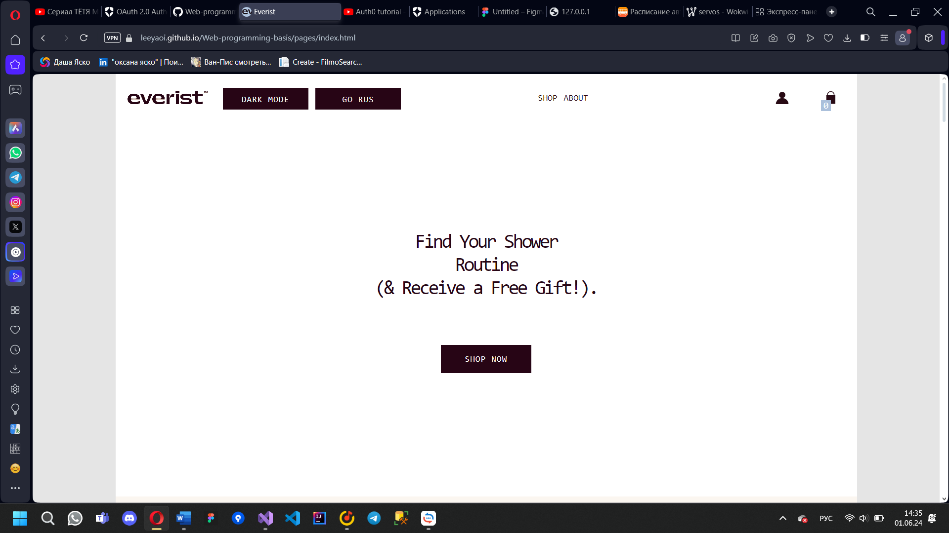

Рисунок 4.1 – Скрин страницы «Main»

Для регистрации необходимо нажать на кнопку с иконкой человека. Откроется страница Log in. Результат представлен на рисунке 4.2.

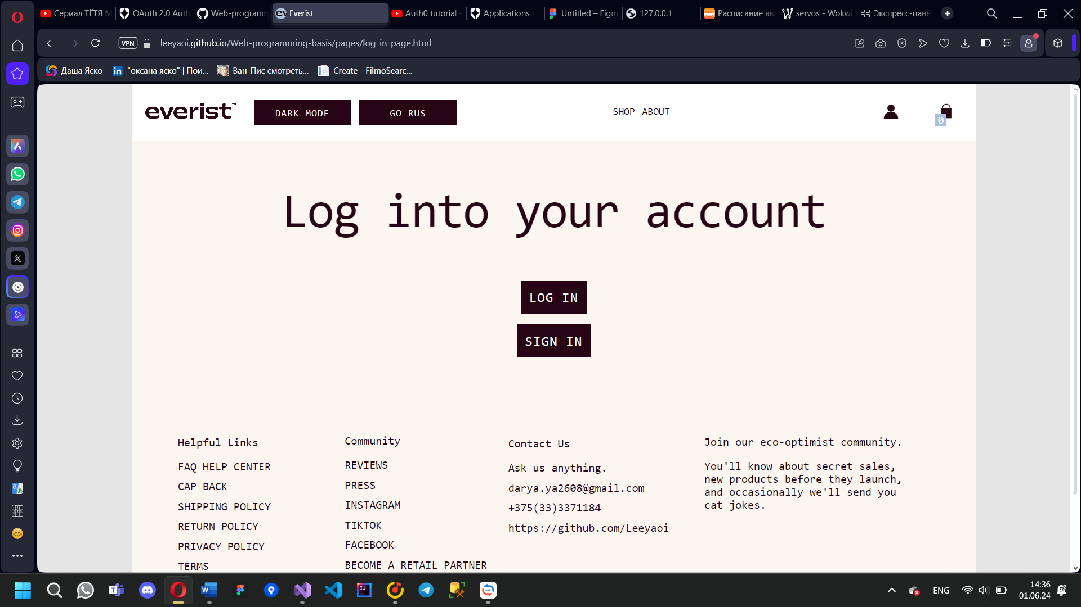

Рисунок 4.2 – Скрин страницы «Log in»

Далее необходимо нажать кнопку «Sign in». Откроется соответствующее модальное окно. Результат представлен на рисунке 4.3.

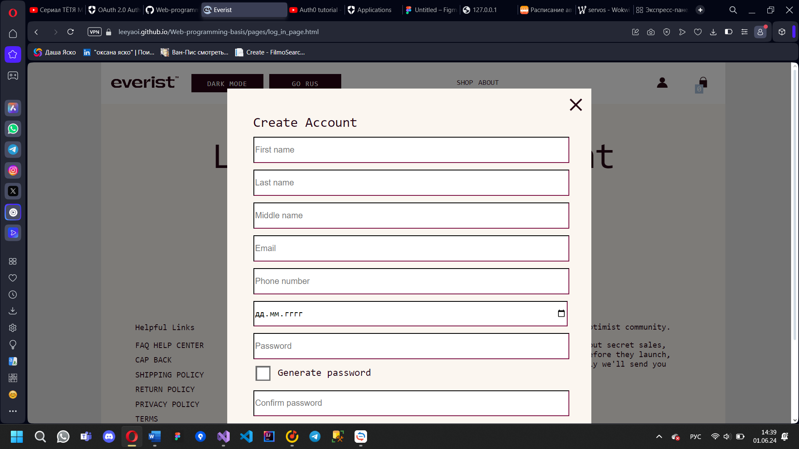

Рисунок 4.3 – Скрин модального окна регистрации

При вводе некорректных данных появятся сообщения об ошибках. Рисунок 4.4

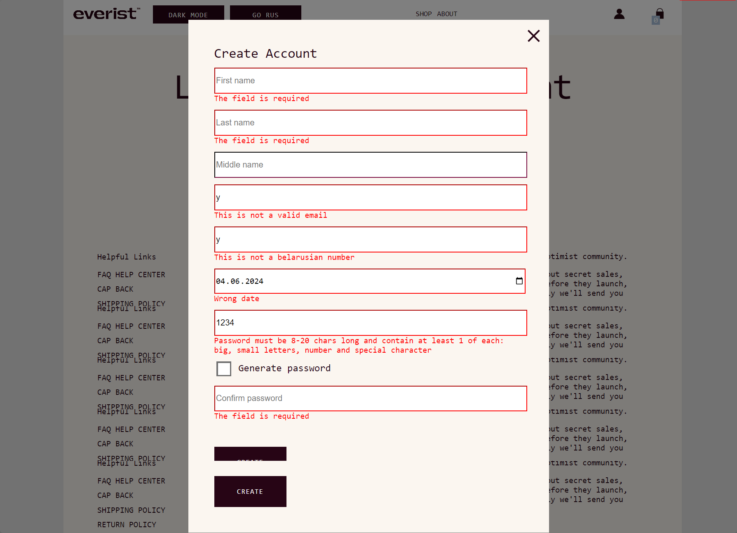

Рисунок 4.4 – Сообщения об ошибках
Для просмотра информации об аккаунте необходимо снова нажать на кнопку с иконкой человека. Результат представлен на рисунке 4.5.

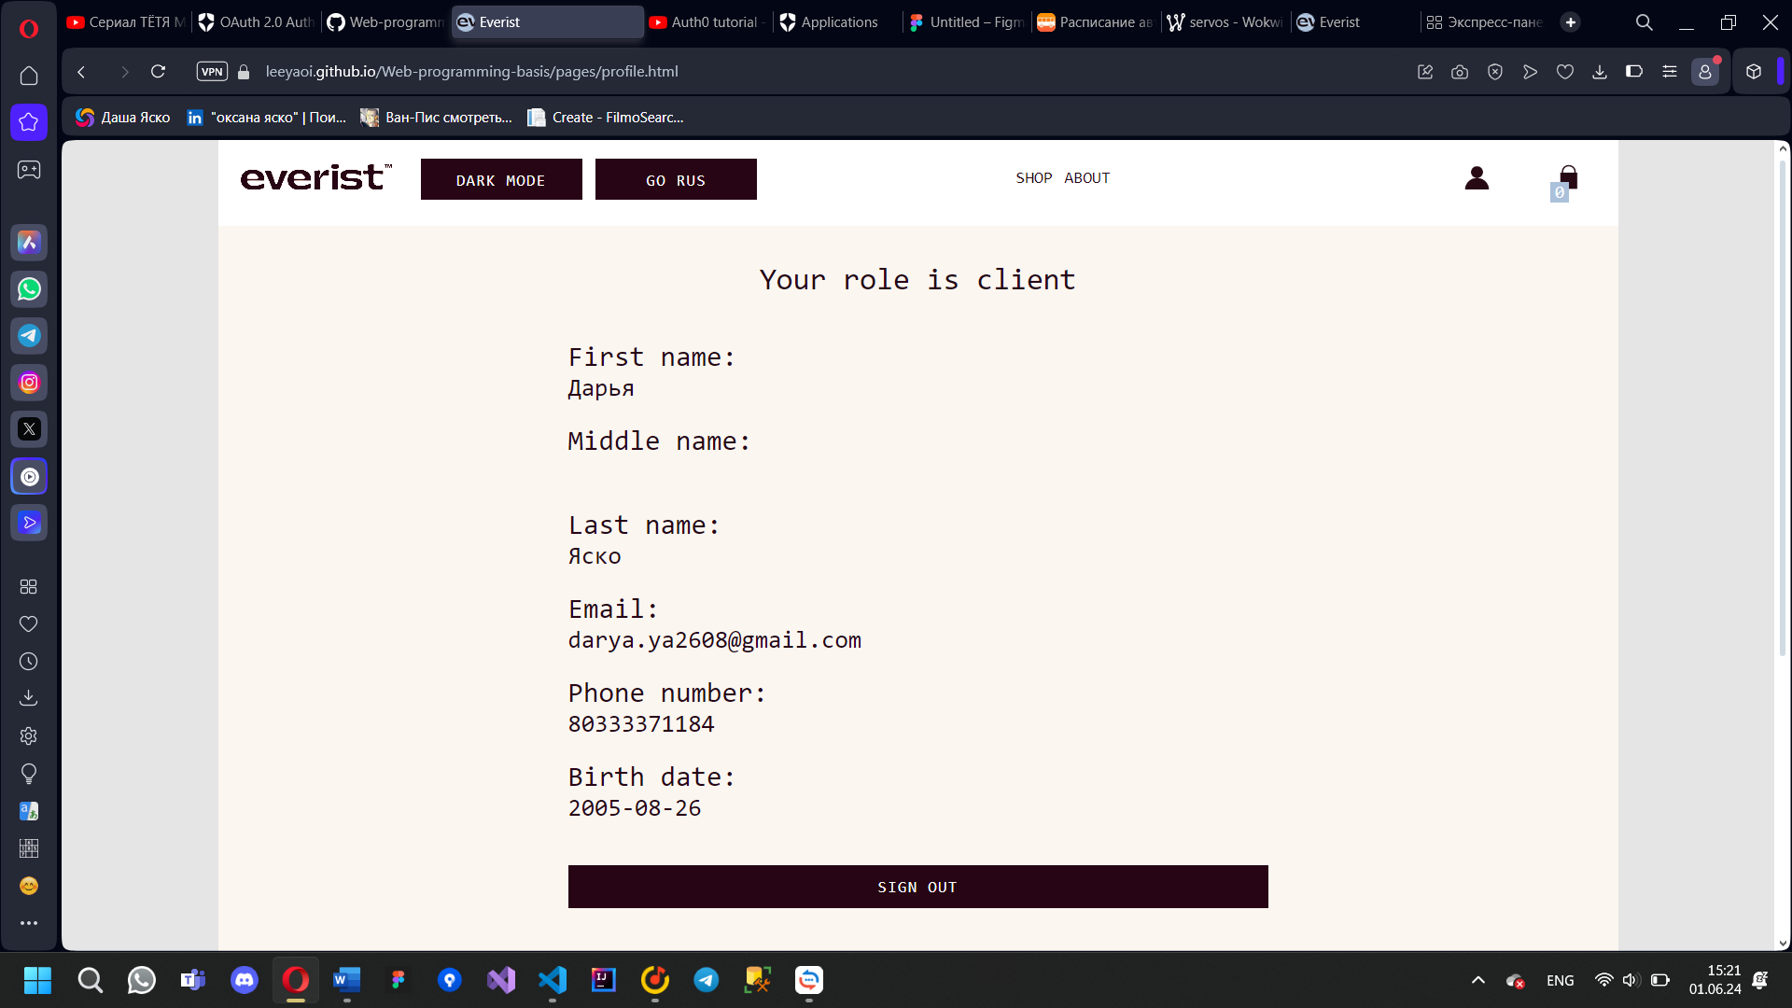

Рисунок 4.5 – Скрин страницы «Profile»

Для возврата на страницу «Main» необходимо нажать на логотип в верхнем левом углу. Результат представлен на рисунке 4.1.
Для выхода из аккаунта необходимо нажать на кнопку «Sign out». Результат представлен на рисунке 4.1.

Заключение

В результате выполнения курсового проекта по созданию сайта для компании Everist все поставленные цели и задачи были успешно достигнуты. Разработанный веб-ресурс отвечает всем требованиям заказчика и представляет собой функциональный и удобный для восприятия интерфейс.
Сайт содержит подробную информацию о линейке шампуней Everist, их составе и преимуществах перед традиционными продуктами. Разделы «Main», «About» и «Shop» позволят посетителям лучше узнать бренд и способы сотрудничества. Практически все страницы сайта имеют резиновую вёрстку, благодаря чему интерфейс корректно отображается на мобильных устройствах.
Визуальная составляющая ресурса выдержана в светлой и минималистичной цветовой гамме. Использование простых шрифтов и изображений обеспечивает чистоту дизайна. Система навигации хорошо структурирована и интуитивно понятна посетителям.
В качестве перспектив последующей оптимизации можно выделить реализацию функции покупки товаров онлайн, а также интеграцию с сервисами социальных сетей. Это позволит расширить аудиторию клиентов.
В ходе проекта были освоены новые инструменты для разработки сайтов. Также удалось закрепить и применить ранее полученные знания по фронтенду. В целом, поставленные цели выполнены в полном объеме.

Список используемых источников
1 DOM-дерево [Электронный ресурс] — 2020. — Режим доступа: https://learn.javascript.ru/dom-nodes
2 Навигация по DOM-элементам [Электронный ресурс] — 2020. — Режим доступа: https://learn.javascript.ru/dom-navigation
3 Поиск: getElement*, querySelector* [Электронный ресурс] – 2021 – Режим доступа: https://learn.javascript.ru/searching-elements-dom
4 Свойства узлов: тип, тег и содержимое [Электронный ресурс] – 2021 – Режим доступа: https://learn.javascript.ru/basic-dom-node-properties
5 Атрибуты и свойства [Электронный ресурс] – 2021 – Режим доступа: https://learn.javascript.ru/dom-attributes-and-properties
6 Стили и классы [Электронный ресурс] — 2020. — Режим доступа: https://learn.javascript.ru/styles-and-classes
7 Введение в браузерные события [Электронный ресурс] — 2020. — Режим доступа: https://learn.javascript.ru/introduction-browser-events
8 Всплытие и погружение [Электронный ресурс] – 2021 – Режим доступа: https://learn.javascript.ru/bubbling-and-capturing
9 Делегирование событий [Электронный ресурс] – 2021 – Режим доступа: https://learn.javascript.ru/event-delegation
10 Действия браузера по умолчанию [Электронный ресурс] – 2021 – Режим доступа: https://learn.javascript.ru/default-browser-action
11 Достигни мастерства через задачи. – Тесты и задачи: электронный //CodeWars[сайт]. – URL: https://www.codewars.com/ (дата обращения: 23.05.2024).
12 Бесплатные курсы по фронтенду. – тесты и задачи: электронный //RollingScopesSchool[сайт]. – URL https://rs.school/ (дата обращения: 23.05.2024).
13 Полезные фишки для совершенства. –[Электронный ресурс] // CSS-tricks[сайт]. – https://css-tricks.com/ (дата обращения: 23.05.2024).
14 Блог-платформа изучения JS. –[Электронный ресурс] // Medium[сайт]. – URL: https://medium.com/tag/javascript (дата обращения: 23.05.2024).
15 Лучшие книги по webразработке. –[Электронный ресурс] // Oreilly[сайт]. – URL: https://www.oreilly.com/ (дата обращения: 23.05.2024).

